Magnetický stabilizátor ramen s turmalínem OR-Y4618
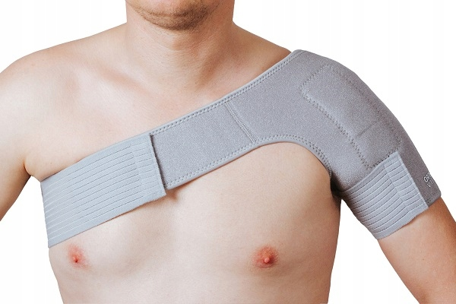
Magnetický stabilizátor s turmalínem odstraňuje bolesti revmatoidního a degenerativního původu. Pomáhá také odstraňovat městnání a snižuje otoky. Urychluje metabolismus a krevní oběh v tkáních, čímž zkracuje dobu jejich hojení po úrazech.

Správné použití
Výrobek obsahuje mnoho krystalů turmalínu, proto může pacient, který ji nosí, po čase začít cítit horko v místě, na které byla aplikována. V takovém případě ji sejměte a chvíli počkejte, než se teplota vrátí do normálu. Měl by být používán přibližně 1-2 hodin denně.
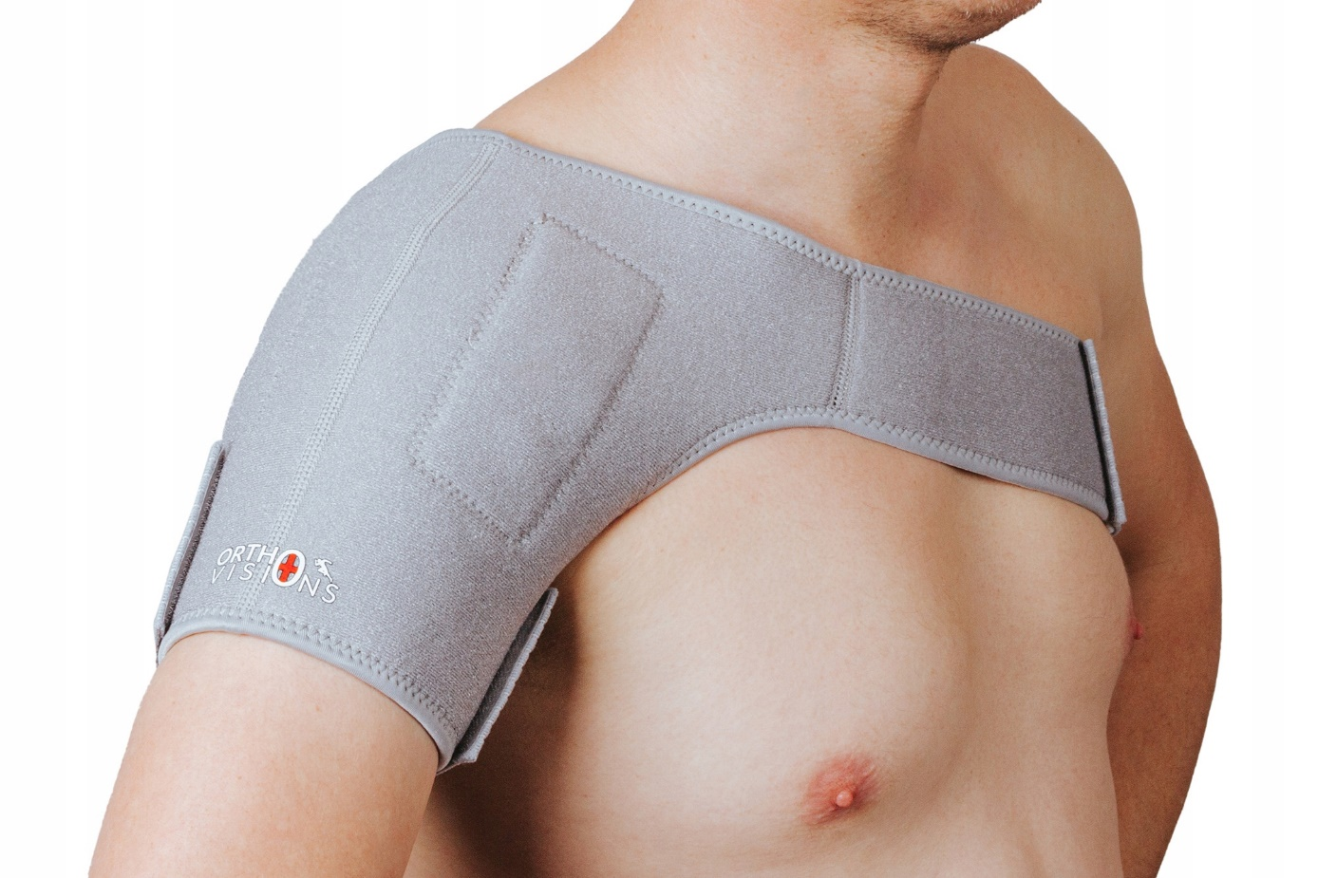

Jak funguje magnetická stabilizátor s turmalínem a kdy by se měl používat?
Turmalin je minerál se zvláštními vlastnostmi. Patří do skupiny křemičitanů. Jeho součástí je mj. železo, hliník, hořčík, lithium, sodík a draslík. Působí na lidské tělo vyzařováním dalekých infračervených vln, které při kontaktu s pokožkou vyzařují záporné ionty. Díky přirozeným vlastnostem turmalínu působí proti bolesti a zánětu. Urychluje metabolismus a stimuluje imunitní systém. Zlepšuje také krevní oběh a odstraňuje toxiny. Řemínek OR-Y4618 obsahuje kromě krystalů turmalínu také čtyři magnety, které pomáhají obnovit přirozenou elektromagnetickou rovnováhu v těle. Po nanesení na tělo vytváří příjemné terapeutické teplo.
Magnetický pás turmalínem se doporučuje při sálajících bolestech ramene. Přináší úlevu pacientům trpícím degenerativními a revmatickými změnami. Zmírňuje svalové bolesti a záněty, podporuje léčbu zranění a přetížení v oblasti ramen. Lze použít podpůrně v procesu rehabilitace po prodělaných úrazech nebo chirurgických zákrocích.
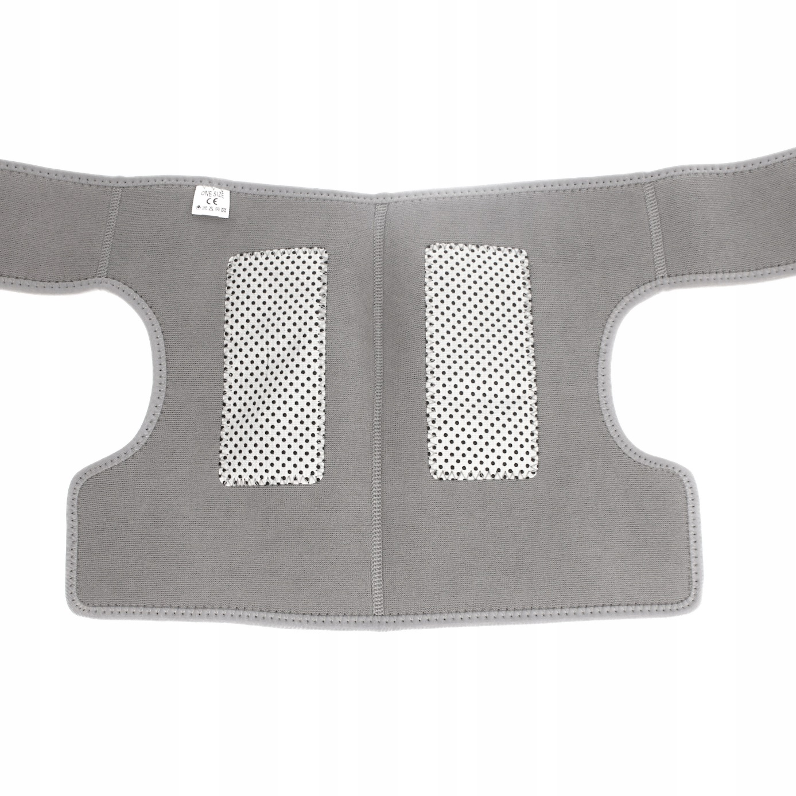

Vlastnosti produktu
- Snadná aplikace
Pás se velmi snadno nasazuje a sundává. Část obsahující krystaly a magnety nasadíme na rameno a poté pomocí elastického pásku přizpůsobíme stupeň komprese vašim preferencím. Výrobek má univerzální velikost, nicméně pevné gumy, na které se zapíná, umožňují jeho správné přizpůsobení. Lze použít na obě strany těla.
- Pohodlí při používání
Je vyroben z velmi měkkého a příjemného materiálu při kontaktu s pokožkou. Byl velmi pečlivě zpracován, takže při nošení neškrtí. Silné suché zipy zajišťují, že výrobek při provádění pohybů dobře drží na svém místě.
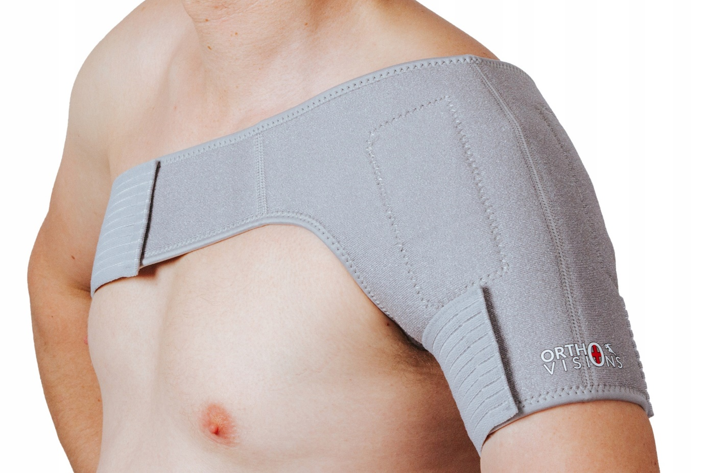
- Čištění
V případě potřeby lze jemně vyprat v ruce pomocí jemného pracího prostředku. Před namočením do vody je třeba zapnout všechny suché zipy. Nesmí se sušit v sušičce. Nejlepší je rozložit naplocho a nechat volně uschnout na stinném místě. Nežehlete žádnou část.

Bezpečnost pro zdraví pacienta
Výrobek je zcela bezpečný pro zdraví pacienta, zahájení jeho používání je však vždy nutné konzultovat s lékařem. Kontraindikací pro jeho použití je kardiostimulátor, různé druhy elektronických implantátů, sluchadel, a těhotenství a kojení. Pásky by neměly používat ani děti a osoby s vysokou horečkou, alergiemi a narušeným vnímáním teploty.
Pás magnetický s turmalínem na rameno OR-Y4618 má bezpečnostní certifikát pro zdravotnické prostředky třídy I. Je také v souladu s požadavky normy ISO 13485.
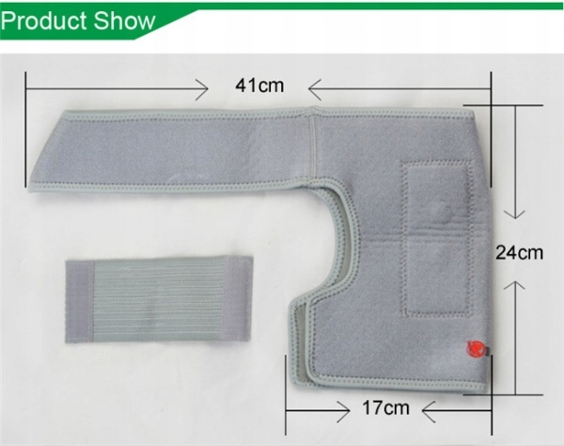

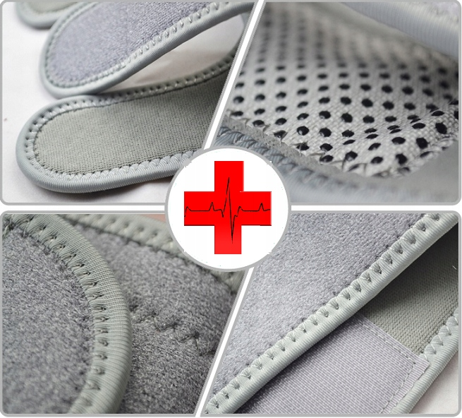

Přípravek je hlášen u Úřadu pro registraci léčivých přípravků, zdravotnických prostředků a biocidních přípravků jako ZDRAVOTNICKÝ PROSTŘEDEK třídy I


ZDRAVOTNICKÝ PROSTŘEDEK CE - PROHLÁŠENÍ O SHODĚ s normami EU, které potvrzují bezpečnost a kvalitu výrobku. Prohlášení o shodě vyplývá z ustanovení směrnic Evropské unie a každý výrobek uvedený na trh EU by měl mít takové označení
Výrobek je registrován Úřadem pro registraci léčivých přípravků, zdravotnických prostředků a biocidních přípravků jako ZDRAVOTNICKÝ PROSTŘEDEK a splňuje z toho vyplývající velmi přísné normy, zaručuje bezpečnost a kvalitu
POZOR - Produkt nemusí být přizpůsoben vašim potřebám, před nákupem doporučujeme vyhledat lékařskou pomoc.
Výrobek obsahuje štítek a pokyny v polštině. Etiketu produktu zašleme na přání zákazníka.
Pro bezpečnost používejte výrobek podle návodu nebo štítku. V případě pochybností se poraďte s odborníkem.

